Titel  Max 75 anslag inkl. mellemrum | Opgave i Plantekendskab og kulturteknik - Anlægsgartner
Manchet  Max 210 anslag inkl. mellemrum | Opgaven er til lærlingen som er i praktik mellem 2. og 3. hovedforløb. Lærlingen udfører den praktiske opgave sammen med virksomheden i praktikken, og opgaven gennemgås efterfølgende på skolen.
Målgruppe og forventet tidsforbrug | Målgruppe: Lærlinge i praktik mellem 2. og 3. hovedforløb og deres oplæringsvirksomheder.  Tidsforbrug: Ca. 60 minutter.
Formålstekst  Mellem 450-600 anslag inkl. mellemrum. | Lærlingen modtager på både 2. og 3. Hovedforløb undervisning i kulturteknik. Det er naturligt at han/hun derfor kan reflektere over egen praksis og både vise og udføre det, der er lært på 2. hovedforløb, samt åbne op for det, der skal ske på 3. hovedforløb jf. forløbsoversigten for forløbet (se vedlagte bilag). Der er et langt ophold netop imellem disse to hovedforløb og derfor vil det være naturligt at lærling og virksomhed igennem en opgave som denne, holder fokus på lærlingens læring.
Aktivitet/forløb | Opgave i Plantekendskab og kulturteknik - Anlægsgartner  Opgave mellem 2. og 3. Hovedforløb  Form: Billeder med kort forklarende tekst  Aflevering: På 3. hovedforløb i de første timer med kulturteknik  Opgave: Du skal tage billeder af et projekt som du har været med til som omhandler enten en planteopgave eller beskæringsopgave.  Tag billeder som viser tydelige kendetegn på udvalgte planter (du vælger selv) og relevante arbejdsprocesser.  Billederne medbringes enten digitalt eller udprintet. I de første lektioner i faget kulturteknik på 3. hovedforløb gennemgås opgaverne i mindre grupper.  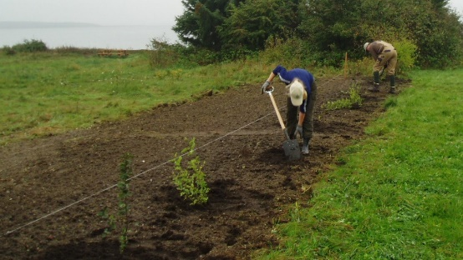  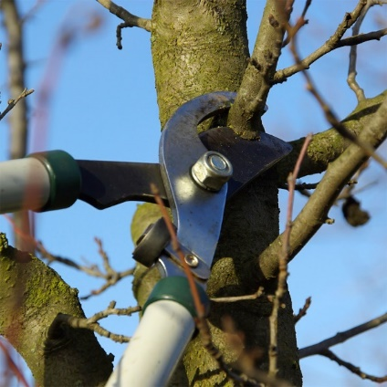
Bilag
Kreditering | Christina Seest Hansen, lærer på Jordbrugets UddannelsesCenter Århus  csh@ju.dk direkte tlf. 20164562
Referencer

